Notre Père : récité.

Agnus :
La paix soit avec vous, la paix de Jésus-Christ.
La paix soit entre nous, la paix de son Esprit.
1. Agneau de Dieu, qui enlève le péché du monde
Prends pitié de nous. Prends pitié de nous.
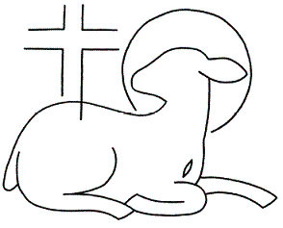
2. Vrai Fils de Dieu, Toi qui portes au cœur un nouveau monde
Prends pitié de nous. Prends pitié de nous.
3. Agneau de Dieu, Toi qui viens donner la joie au monde,
Donne-nous la paix, donne-nous la paix.

Communion :
R. Jésus, Verbe fait chair. Tu es venu pour nous sauver
A Toi la gloire, et la Puissance. A Toi l'honneur, la majesté
1. Tu es le Bon Berger, qui connait chacun d'entre nous
Tu nous guides vers le Père
2. Tu es le Bon Pasteur, tes brebis écoutent Ta voix
Chemin de vie éternelle
3. Tu es le Fils de Dieu, qui pour nous vient donner la vie
Pour qu'on l'ait surabondante

Chant d’envoi :
Christ aujourd’hui nous appelle, Christ aujourd’hui nous envoie !
Vive le Seigneur qui nous aime, Dieu nous donne sa joie, Dieu nous donne sa joie.
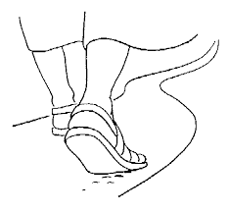
1. Ses chemins vous conduisent vers la vie.
Partez loin, l’aventure est infinie !
Vous serez ses témoins, vous qu’il nomme ses amis !
2. Ses chemins vous apprennent à partager.
Le vrai pain chaque jour vous est donné.
Vous serez ses témoins: Dieu prépare son Banquet.
3. Ses chemins sont ouverts sur l'avenir;
Par vos mains le bonheur pourra fleurir.
Vous serez ses témoins dans un monde à rebâtir.

Bon dimanche !
(Il n’y aura pas de messe en français pendant le mois d’août
les messes recommenceront le dimanche 6 septembre 2015)
www.paroissecatholiquehanoi.com
paroissecatholiquehanoi@gmail.com |Facebook : Paroisse Hanoi

17e dimanche du temps ordinaire
Dimanche 26 Juillet - Cathédrale de Hanoi

Chant d’entrée :
3. Méprise ta richesse,
Méprise ton argent!
Ecoute le Seigneur:
Ton blé mûrira.

4. Résiste à la tempête,
Résiste à tous les vents !
Ecoute le Seigneur:
Ton blé mûrira.

5. Réveille ton courage,
Laboure bien ton champ!
Ecoute le Seigneur:
Ton blé mûrira.

Sur les chemins du monde,
Le Seigneur a semé le bon grain,
Et dans le cœur des hommes
Il viendra récolter sa moisson.

1. Ne ferme pas l’oreille,
Ne ferme pas ton cœur !
Ecoute le Seigneur:
Ton blé mûrira.

2. Arrache les épines,
Arrache les buissons !
Ecoute le Seigneur:
Ton blé mûrira.

Prière pénitentielle
Je confesse à Dieu Tout-Puissant, je reconnais devant mes frères, que j’ai péché en pensée, en parole, par action et par omission. Oui, j’ai vraiment péché. C’est pourquoi je supplie la Vierge Marie, les anges et tous les saints et vous aussi, mes frères, de prier pour moi le Seigneur notre Dieu.

Kyrie
1. Tu sais de quoi nous sommes pétris,
Tu te souviens que nous sommes poussière,
3. Et comme est loin couchant du levant,
Tu mets au loin le fardeau de nos fautes,
Jésus, homme au milieu des hommes,
Prends pitié de tout homme pécheur (bis)
Prends pitié de tout homme pécheur (bis)
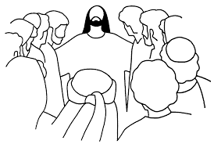
Jésus, homme au milieu des hommes,
Prends pitié de tout homme pécheur (bis)
Prends pitié de tout homme pécheur (bis)
2. Tu n´agis pas selon nos péchés,
Ne nous rends pas en pesant nos offenses,
Jésus, homme au milieu des hommes,
Prends pitié de tout homme pécheur (bis)
Prends pitié de tout homme pécheur (bis)
Gloria :
Gloire à Dieu dans le ciel ! Grande paix sur la terre ! (bis)
1. Nous te louons, nous te bénissons, nous t'adorons !
Nous te glorifions, nous te rendons grâce pour ton immense gloire !
2. Seigneur Dieu, le Roi du ciel, le Père tout puissant !
Seigneur Dieu, Agneau de Dieu, le Fils du Père !
3. Le seul Saint, le seul Seigneur, le seul Très-Haut !
Jésus Christ, avec l'Esprit, dans la gloire du Père.

1ère lecture : Lecture du livre du deuxième livre des Rois (4, 42-44)
En ces jours-là, un homme vint de Baal-Shalisha et, prenant sur la récolte nouvelle, il apporta à Élisée, l’homme de Dieu, vingt pains d’orge et du grain frais dans un sac. Élisée dit alors : « Donne-le à tous ces gens pour qu’ils mangent. » Son serviteur répondit : « Comment donner cela à cent personnes ? » Élisée reprit : « Donne-le à tous ces gens pour qu’ils mangent, car ainsi parle le Seigneur : “On mangera, et il en restera.” » Alors, il le leur donna, ils mangèrent, et il en resta, selon la parole du Seigneur.

Psaume : Tu ouvres la main, Seigneur : nous voici rassasiés. 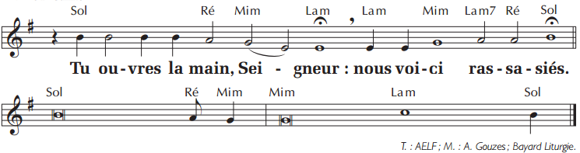

2e lecture : Lecture de la lettre de saint Paul apôtre aux Éphésiens (4, 1-6)
Frères, moi qui suis en prison à cause du Seigneur, je vous exhorte à vous conduire d’une manière digne de votre vocation : ayez beaucoup d’humilité, de douceur et de patience, supportez-vous les uns les autres avec amour ; ayez soin de garder l’unité dans l’Esprit par le lien de la paix. Comme votre vocation vous a tous appelés à une seule espérance, de même il y a un seul Corps et un seul Esprit. Il y a un seul Seigneur, une seule foi, un seul baptême, un seul Dieu et Père de tous, au-dessus de tous, par tous, et en tous.

Acclamation de l’Évangile :
Louange à Dieu, Très-Haut Seigneur. Pour sa beauté de ses exploits !
Par la musique et par nos voix. Louange à Lui, dans les hauteurs ! Alléluia

Un grand prophète s’est levé parmi nous, et Dieu a visité son peuple. Alléluia

Évangile de Jésus Christ selon saint Marc (6, 30-34)
En ce temps-là, Jésus passa de l’autre côté de la mer de Galilée, le lac de Tibériade. Une grande foule le suivait, parce qu’elle avait vu les signes qu’il accomplissait sur les malades. Jésus gravit la montagne, et là, il était assis avec ses disciples. Or, la Pâque, la fête des Juifs, était proche. Jésus leva les yeux et vit qu’une foule nombreuse venait à lui. Il dit à Philippe : « Où pourrions-nous acheter du pain pour qu’ils aient à manger ? » Il disait cela pour le mettre à l’épreuve, car il savait bien, lui, ce qu’il allait faire. Philippe lui répondit : « Le salaire de deux cents journées ne suffirait pas pour que chacun reçoive un peu de pain. » Un de ses disciples, André, le frère de Simon-Pierre, lui dit : « Il y a là un jeune garçon qui a cinq pains d’orge et deux poissons, mais qu’est-ce que cela pour tant de monde ! »
Jésus dit : « Faites asseoir les gens. » Il y avait beaucoup d’herbe à cet endroit. Ils s’assirent donc, au nombre d’environ cinq mille hommes. Alors Jésus prit les pains et, après avoir rendu grâce, il les distribua aux convives ; il leur donna aussi du poisson, autant qu’ils en voulaient. Quand ils eurent mangé à leur faim, il dit à ses disciples : « Rassemblez les morceaux en surplus, pour que rien ne se perde. » Ils les rassemblèrent, et ils remplirent douze paniers avec les morceaux des cinq pains d’orge, restés en surplus pour ceux qui prenaient cette nourriture.
À la vue du signe que Jésus avait accompli, les gens disaient : « C’est vraiment lui le Prophète annoncé, celui qui vient dans le monde. » Mais Jésus savait qu’ils allaient l’enlever pour faire de lui leur roi; alors de nouveau il se retira dans la montagne, lui seul.

Credo
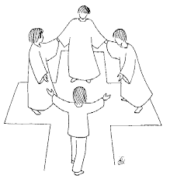
Je crois en Dieu, le Père tout-puissant, créateur du ciel et de la terre. Et en Jésus-Christ, son Fils unique, notre Seigneur, qui a été conçu du Saint-Esprit, est né de la Vierge Marie, a souffert sous Ponce Pilate, a été crucifié, est mort et a été enseveli, est descendu aux enfers. Le troisième jour est ressuscité des morts, est monté aux cieux, est assis à la droite de Dieu le Père tout-puissant, d’où il viendra juger les vivants et les morts. Je crois en l’Esprit Saint, à la Sainte Eglise catholique, à la communion des saints, à la rémission des péchés, à la résurrection de la chair, à la vie éternelle. Amen.

Prière universelle : Ô Seigneur en ce jour écoute nos prières

Offertoire : musique

Sanctus :
Saint le Seigneur de l'univers. Saint le Très-Haut, le Dieu de gloire.
Saint Jésus Christ, berger de paix. L'Emmanuel dans notre histoire.
Le ciel et la terre sont remplis de ta gloire. Hosanna au plus haut des cieux !
Béni soit celui qui vient au nom du Seigneur. Hosanna au plus haut des cieux !

